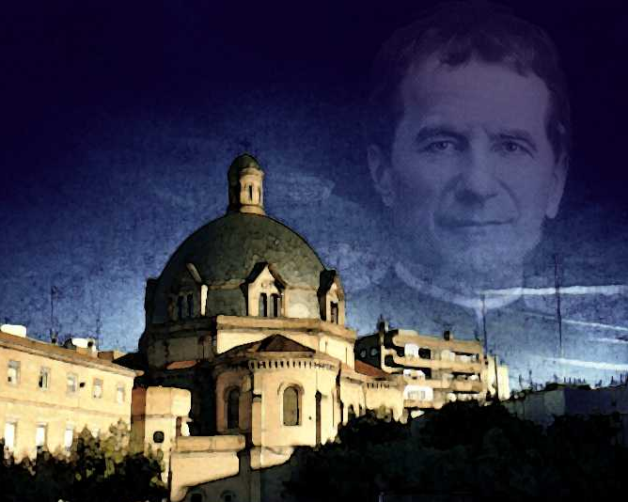

Guía:
Buenos días:
Estamos a punto de celebrar la Navidad. Estos días se prestan a muchas cosas. A estar en la calle. A no hacer nada. A pasear. A salir con los amigos. A celebrar cosas. A buscar regalos…
Ojo. Esa Navidad se acaba. Si no te das cuenta de lo que verdaderamente es la Navidad, dentro de pocos años acabarás odiando estas fechas. Si no hay nada que celebrar, cualquier fiesta se convierte en una carga. ¿Y qué celebramos? ¿La familia? ¿el mazapán? ¿los amigos? ¿el amor?
No. Celebramos que el ser humano es capaz de recibir a Dios. Celebramos que la vida está llena de regalos. Que somos regalo de Dios. Que Dios, para hacer algo en el mundo, se hizo persona. Y que a través de las personas (ahora sí: la familia, los amigos, los que queremos…) nos llegan regalos de Dios. Por eso, en Navidad, intentamos vivir mejor esos regalos y nos alegramos por ello.
¿Tendrás tú algo que celebrar en Navidad? ¿O se te escapará también este año?

canCIÓN

1.Quiero que mi Navidad
no se me escape una vez más,
escuchar al mundo entero,
cambiar mis ojos cansados ya de juzgar.
He intentado ser feliz,
alejarme siempre de tu calor.
He negado mi amistad
al querer llenar de oro mi corazón.

NO DURMAIS, QUE UN NIÑO VENDRA,
VENDRA EL SEÑOR. ES NUESTRO DIOS. (Bis)

2.Tú me has ofrecido
en Ti un descanso de verdad.
Y quizá no he sabido encontrar
un tiempo vivo para escuchar.
Siempre quise tu perdón
y a mi hermano yo no perdoné.
Insensible y sin amor
ante el odio, la injusticia y el dolor.
3.Quiero sentirte a Ti,
Señor Jesús, en mi vivir.
Y amar con una sonrisa
al hombre que sufre por falta de amor.
Abrazar al niño enfermo,
dar la mano al joven que se perdió.
Ofrecer todo mi ser,
y ser pobre entre los pobres como Tú.

PIENSA UN MINUTO, ANTES DE EMPEZAR EL DÍA
Piensa en lo que vas a hacer en estos días. ¿Qué vas a hacer por los demás? ¿Y por tus amigos? ¿Y por los que no tienen? Puede que para ti la Navidad no tenga sentido, y entonces lo que digo no cuente… En ese caso, lo siento por ti. Pero si no es así… ¿duermes?

DIÁLOGO
Señor, ayúdanos a hacer que la Navidad tenga sentido
AYÚDANOS A CREER EN LA BONDAD DEL SER HUMANO
A DESCUBRIR LO QUE NECESITAN LOS QUE NOS RODEAN
A ENCONTRAR LA PARTE BUENA DE CADA UNO.
HAZNOS GENEROSOS.
DÉJANOS SACAR LO MEJOR DE NOSOTROS MISMOS
Y PERMITE QUE, DE ESTE MODO
HAGAMOS DE NUESTRA VIDA Y DE LAS VIDAS DE TODOS
UN AUTÉNTICO REGALO DE DIOS
Te lo pedimos con la oración que nos regaló tu Hijo:

Guía:
Buenos días:
Seguramente alguna vez has pensado que no tiene sentido eso de cantar villancicos. Que hay mucho caramelo dentro. Y que además, la gente en estos días se pone muy tonta y luego, en su vida, todo sigue igual.
Tienes razón.
Cantar un villancico, hablar de la Navidad, de lo que Dios quiere, de que Dios nace, requiere plantearse un montón de cosas. Y sobre todo, estar dispuesto a vivir un montón de cosas. No sé si tú te lo has planteado. No sé si sabes lo que supondría vivir hoy, aquí, la Navidad. Podrías aprovechar este momento para hacerlo.

canCIÓN

Para que todos los días sean Navidad
para que cada deseo se haga realidad
para que el mundo sonría al despertar
para que se abra la puerta y no se cierre más

Para que el cielo se vista de color (en navidad)
para que lluevan semillas del amor
para que alfombres los campos con tu amor
para que cantes con más de una canción

Arre borriquito, arre burro arre
arre borriquito que llegamos tarde
arre borriquito, vamos a Belén
que mañana es fiesta y al otro también.

Para que llenes de luz la oscuridad (en navidad)
para que nunca te canses de volar
para que el día te enseñe la verdad
para que el viento te silbe al caminar
eso de…
Campana sobre campana
y sobre campana una
asómate a la ventana
verás al niño en la cuna

Para que siembres cosechas de ilusión
para que todo sea un solo corazón
para que todo se llene de calor
para que no me equivoque de canción
Dime niño de quién eres todo vestidito de blanco (2)

para que llenes de luz la oscuridad
para que nunca te canses de volar
para que el día te enseñe la verdad
para que se abra la puerta y no se cierre más…
En navidad (muchos)
Navidad, navidad, dulce navidad
la alegría de este día hay que celebrar

PIENSA UN MINUTO, ANTES DE EMPEZAR EL DÍA
¿Qué oscuridades puedes llenar de luz? ¿Qué verdades tienes que aprender?... O, también ¿te has cansado de intentar levantar el vuelo de tu vida? ¿Te vas cerrando puertas? ¿Sonríes al despertar cada mañana? O mejor ¿sonríen a tu alredor los tuyos cuando se despiertan?

DIÁLOGO
Señor, ayúdanos a hacer que la Navidad tenga sentido
AYÚDANOS A CREER EN LA BONDAD DEL SER HUMANO
A DESCUBRIR LO QUE NECESITAN LOS QUE NOS RODEAN
A ENCONTRAR LA PARTE BUENA DE CADA UNO.
HAZNOS GENEROSOS.
DÉJANOS SACAR LO MEJOR DE NOSOTROS MISMOS
Y PERMITE QUE, DE ESTE MODO
HAGAMOS DE NUESTRA VIDA Y DE LAS VIDAS DE TODOS
UN AUTÉNTICO REGALO DE DIOS
Te lo pedimos con la oración que nos regaló tu Hijo:

